**MESLEKİ YETERLİLİK BELGESİ ZORUNLULUĞU BAŞLADI**

**Sayın Üyemiz;**

Çalışma ve Sosyal Güvenlik Bakanlığının 25/05/2015 tarihinde yayımlamış olduğu ilk tebliğ ile 40 meslekte belge zorunluluğu başlatılmıştır. Bu kapsamda söz konusu tebliğ ekindeki listede belirtilen mesleklerde Mesleki Yeterlilik Belgesi zorunlu hale getirilmiştir. İşbu Tebliğin yayım tarihinden itibaren on iki ay sonra (25 Mayıs 2016) Mesleki Yeterlilik Belgesi olmayan kişiler bu mesleklerde çalıştırılamayacaktır. Bakanlık Tebliğinde yayımlanan 40 meslekte başlayan belge zorunluluğu kapsamı ileriki aşamalarda genişletilerek devam edecektir.

**48 MESLEKTE ZORUNLULUK**

**1. Tebliğ : 25 Mayıs 2015**

40 meslekte MYK belgesi zorunlu hale getirildi * İnşaat, Otomotiv, Kaynak, Doğalgaz

1 yıllık geçiş süreci doldu (25 Mayıs 2016)

**2. Tebliğ: 24 Mart 2016**

8 meslekte zorunluluk,

1 yıllık geçiş süreci verildi (24 Mart 2017)

**Bu kapsamda belge zorunluluğu getirilen meslekler için Odamız-TOBB MEYBEM işbirliği ile belgelendirme yapılacaktır. Odamız başvuruları alarak sınav açılmasını sağlayacaktır.**

**Aşağıdaki meslek dallarında personelleri için Mesleki Yeterlilik Belgesi almak isteyen üyelerimizin formu doldurarak Odamıza iletmelerini rica ederiz.**

**BURHANİYE TİCARET ODASI**

|  |  |
| --- | --- |
| **Firma Adı** |  |
| **Meslek Dalı** | **Belge Alacak Personel Sayısı** |
|  |  |
|  |  |
|  |  |
| Bu formu doldurarak [mehtapuzunca@burhaniyeto.org.tr](mailto:mehtapuzunca@burhaniyeto.org.tr) adresine göndermenizi ya da aşağıda bilgileri bulunan personeller ile iletişime geçmenizi rica ederiz.  **Detaylı Bilgi İçin:**  Mehtap UZUNCA -4221044 - 4127328  Eren UYSAL-4221044 - 4127328 | |
|  | |

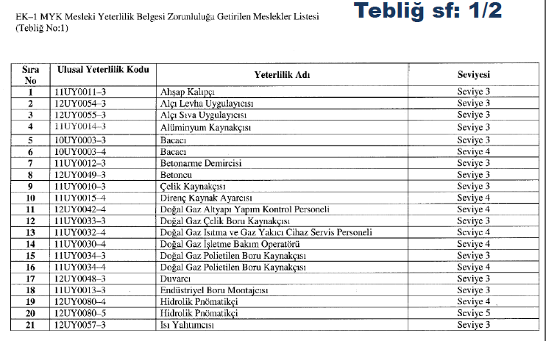

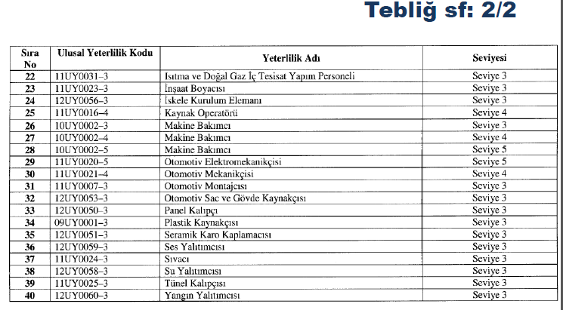

**2. TEBLİĞDE YER ALAN MESLEKLER**

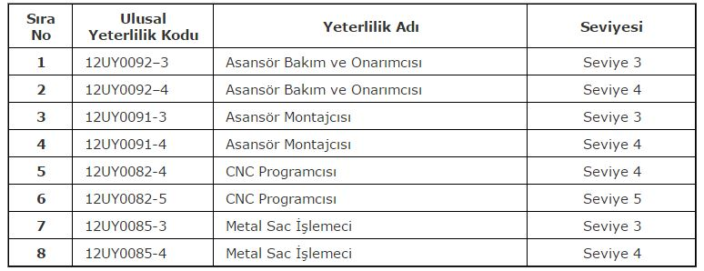

Tabloda yer alan 40 meslek dalının dışında Bilim, Sanayi ve Teknoloji Bakanlığı’nın 24 Haziran 2015 tarihinde yayımladığı “Asansör İşletme, Bakım ve Periyodik Kontrol Yönetmeliği”nin 14. maddesi kapsamında Asansör Bakım ve Onarımcısı meslek dalında da Mesleki Yeterlilik Belgesi zorunlu hale gelmiştir. Takım bakım personelinin; meslek yüksekokulu, meslek lisesi mezunu yada ustalık/kalfalık belgesine sahip olmaları şartı aranmaktadır. Asansör Bakım ve Onarımcısı meslek dalında mesleki yeterlilik belgesi sınav ve belgelendirme ücreti için devlet desteği yoktur.

**Kimlerde belge şartı aranmaz?**

3308 sayılı Mesleki Eğitim Kanununa göre ustalık belgesini almış olanlar ile Milli Eğitim Bakanlığına bağlı mesleki ve teknik eğitim okullarından ve üniversitelerin mesleki ve teknik eğitim veren okul ve bölümlerinden mezun olup, diplomalarında veya ustalık belgelerinden belirtilen bölüm, alan ve dallarda çalıştırılanlar için mesleki yeterlilik şartı aranmaz.

**Hangi belgeler geçerli değil?**

* Düz lise diploması
* Geçici ustalık belgesi
* Mesleki eğitim merkezi / Halk Eğitim merkezleri kurs sertifikaları
* İŞKUR kursları, işbaşı eğitim programları
* Kalfalık belgesi

**Belgesiz çalışanlar için cezai yaptırım nedir?**

Denetimler iş müfettişlerince yapılacaktır. Kanuna göre belgesiz çalışan her bir çalışan için işveren veya işveren vekillerine 500 TL idari para cezası kesilecektir.

**Mesleki Yeterlilik Belgesi nasıl ve nereden temin edilir?**

Firmalarımızın Mesleki Yeterlilik Belgesi talepleri için **Burhaniye Ticareti Odası bünyesinde çalışmalar yürütülmektedir.**

**SINAV SÜRECİ**

Sınav ve Belgelendirme Süreci



**SINAV PLANLAMASI**

* **En az 10 kişilik sınav talebi** 
  + **Bir firmadan 10 kişilik talep**
  + **Farklı firmalardan toplam 10 kişilik talep**
* **En az grup sayıları:**
* **İskele Kurulum Elemanı: 4 kişi**
* **Ahşap Kalıpçı : 4 kişi**
* **Betonarme Demircisi : 4 kişi**
* **Betoncu : 2 kişi**

**İŞVERENLER NASIL BAŞVURABİLİR?**

* **İstenen Dokümanlar (Aday bazında)**
  + **Islak İmzalı Başvuru Formu**
  + **2 adet Fotoğraf**
  + **Nüfus Cüzdanı Fotokopisi**
  + **Beyan \***
  + **İstenen Bilgiler (Aday bazında)**
  + **Aday Adı Soyadı**
  + **Aday TC Kimlik No**
  + **Aday Kişisel IBAN**
  + **Aday Doğum Tarihi**
  + **Çalışma Durumu**